Registro de Fotografías de inspección ambiental por solicitud de tala de árboles de cedro propiedad del señor Felipe Cañas Zelaya, por construcción de muro perimetral, fecha 3 de octubre del 2022.
Realizadas por Técnico Municipal. Henry Danilo Cuadra Aparicio
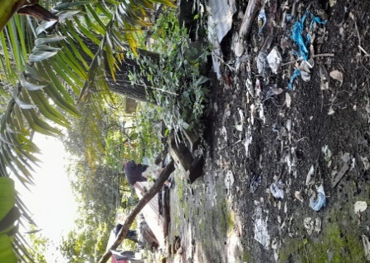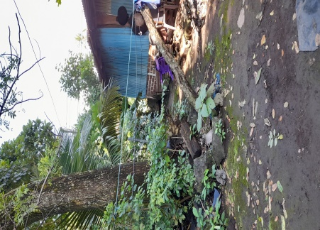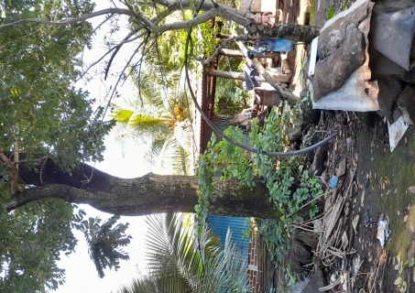
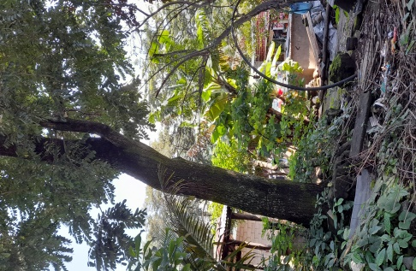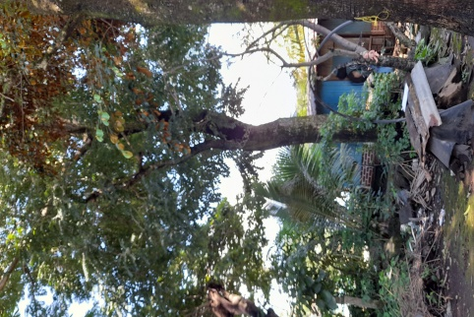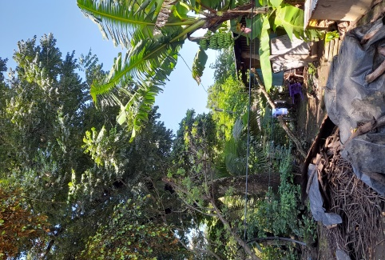
Día 4 de octubre del 2022. ACCIONES DE TRABAJO
1. Registro de Fotografías de inspección ambiental por solicitud de poda de árbol de Tigüilote ubicado en el Cementerio Municipal urbano, por estar afectando tres tumbas de la familia Cuadra Espinoza, fecha 4 de octubre del 2022.
Realizadas por Técnico Municipal. Henry Danilo Cuadra Aparicio
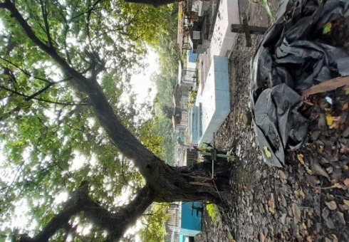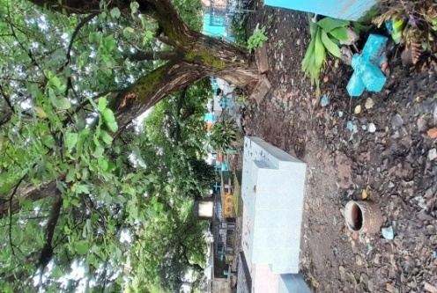
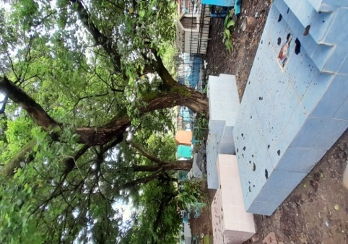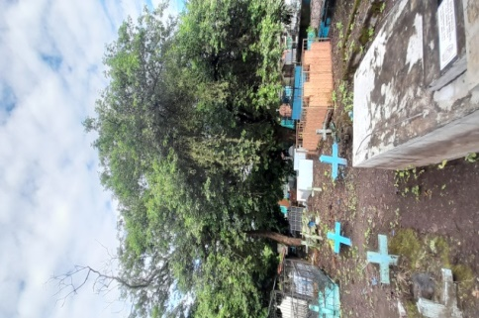
Día 10 de Octubre del 2022. ACCIONES DE TRABAJO
1. Este día se realizó un recorrido por todo el municipio San Jorge, no encontrando mayores novedades, se verifico además las condiciones de los reservorios en el Cantón La Morita, lo cual se observa que el número uno está al 80% de su capacidad de retención, pero aún no ha rebalsado.
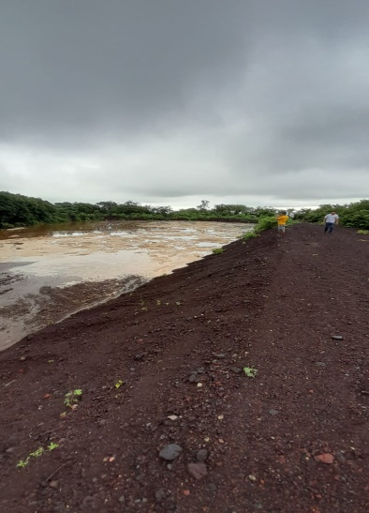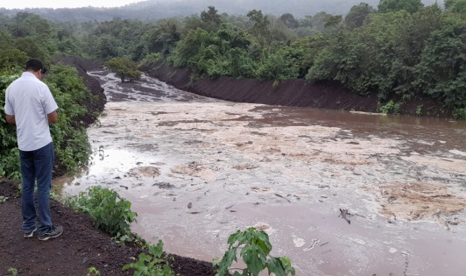
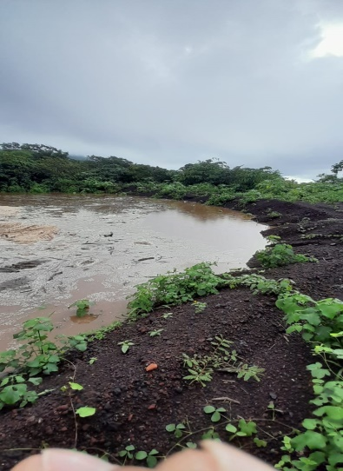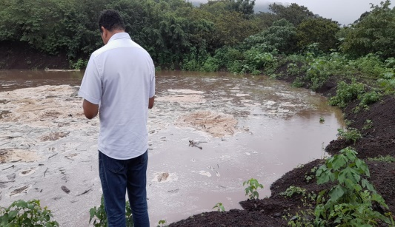

Día 13 de Octubre del 2022. ACCIONES DE TRABAJO
Registro de Fotográfico de inspección ambiental por solicitud de tala de tres árboles especie: Almendro de Rio, Aceituno y Maquilihuat, propiedad de la señora Elena de Jesús Lizama, por afectación a la vivienda de la señora Ana Isabel Cañas de Morales, en el barrio Concepción, inspección realizada el día 13 de octubre del 2022.
Realizadas por Técnico Municipal. Henry Danilo Cuadra Aparicio

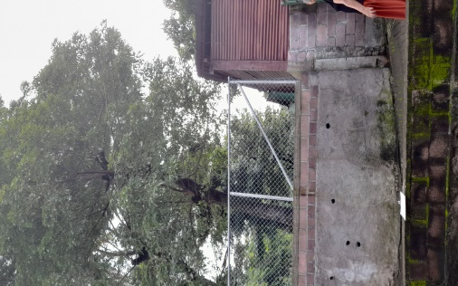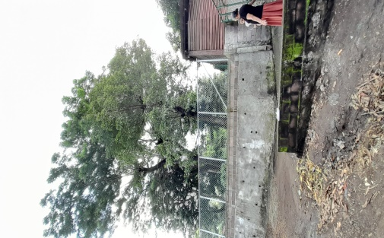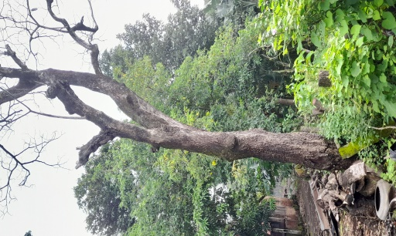
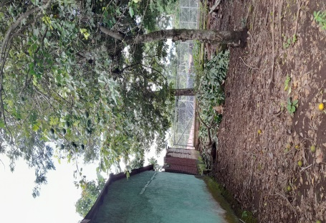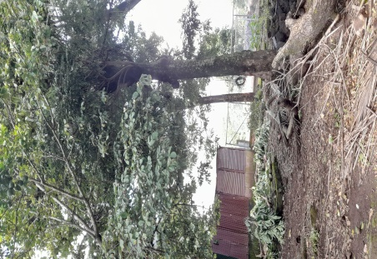
2.Registro fotográfico de inspección ambiental por denuncia de vertimiento de agua lluvia sobre un muro perimetral, interpuesta a la Unidad Ambiental Municipal por la señora Elena de Jesús Lizama, por afectación del muro de su propiedad.
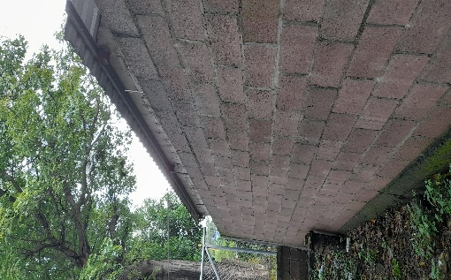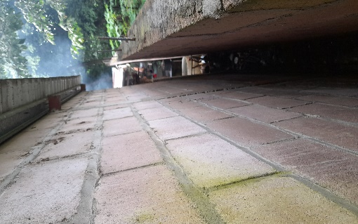

Día 19 de octubre del 2022. ACCIONES DE TRABAJO
1.Registro fotográfico de inspección ambiental por solicitud de tala de tres arboles especie: un Cedro, dos laureles, por afectación y riesgo a una vivienda de la señora Enoc Portillo.
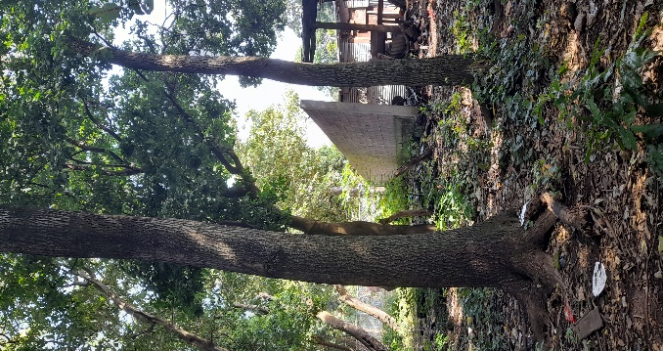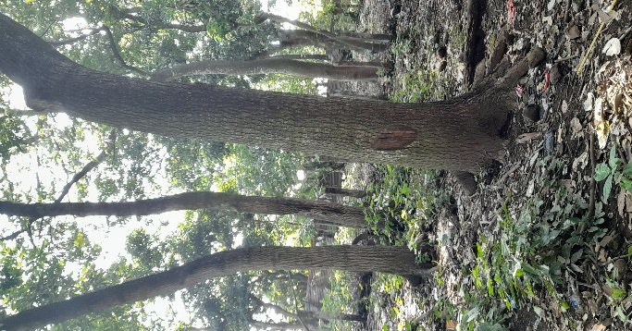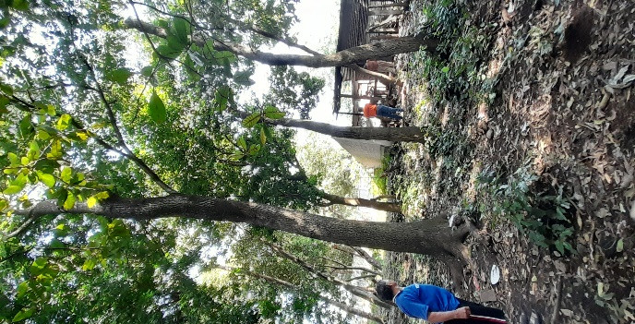
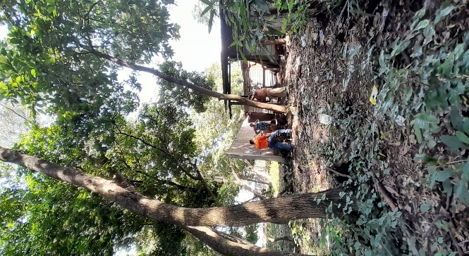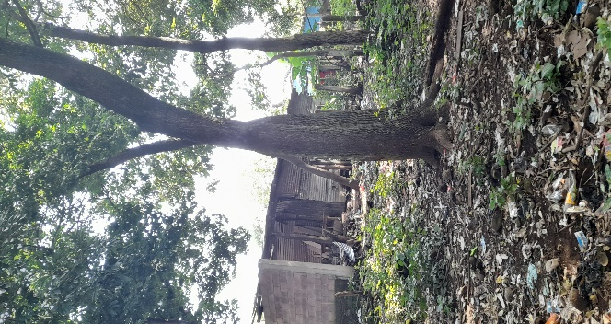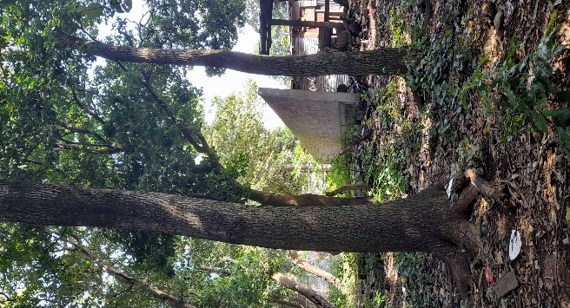

2. Registro Fotográfico de inspección ambiental por solicitud de tala de nueve, árboles especie: dos Arango, dos nances, un limonero, un mamon, un amate, dos San Andrés.
Y Poda de seis arboles especie: Un capulín, un mamon, dos Noni, un Arango, propiedad de Gilberto Aguilar, cuya administradora es la señora Yenis Paxely Portillo, por afectación en los cables del tendido primario y secundario eléctrico, por lo que se recomendó llamar a la compañía eléctrica para que haga trabajos de poda.
Inspección realizada el día 19 de octubre del 2022.
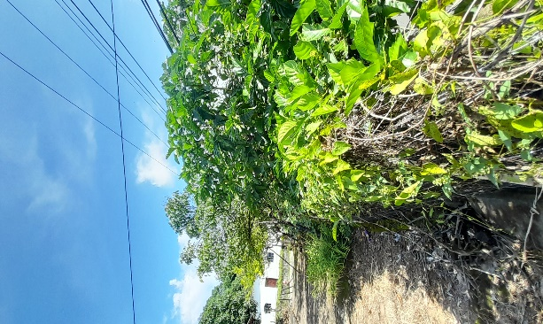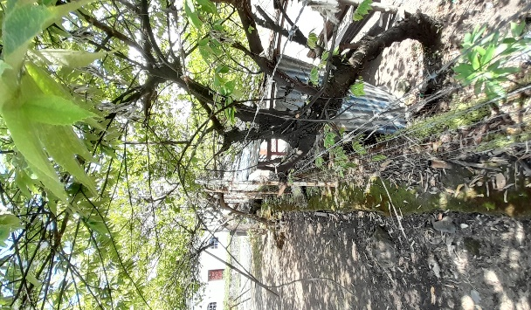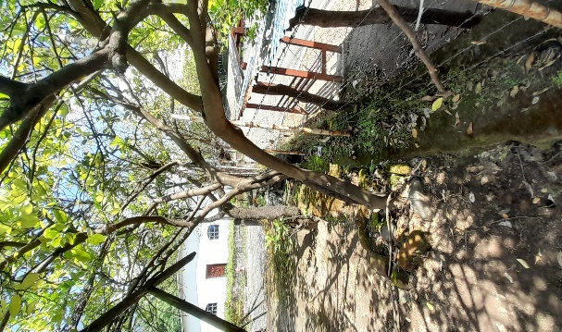
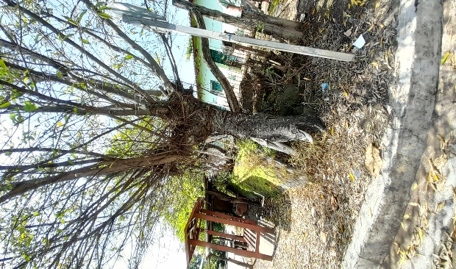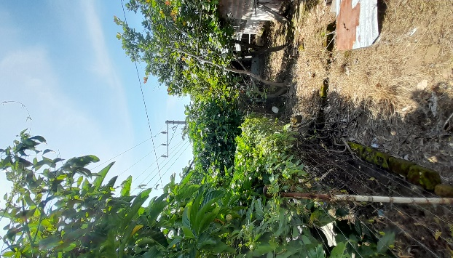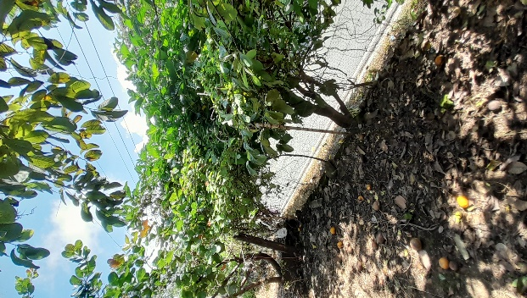
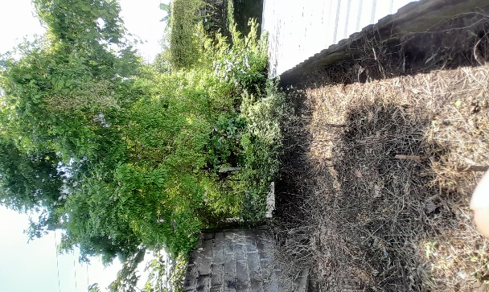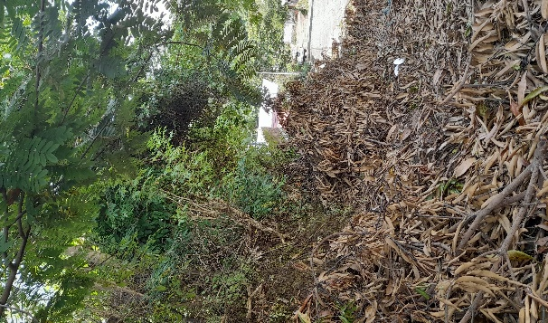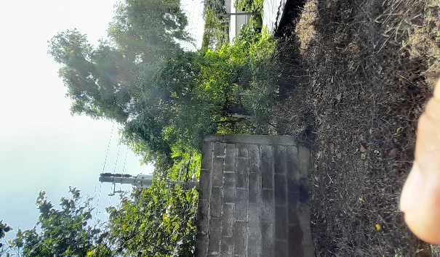
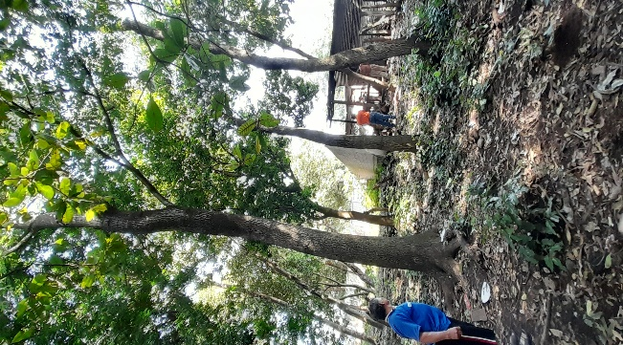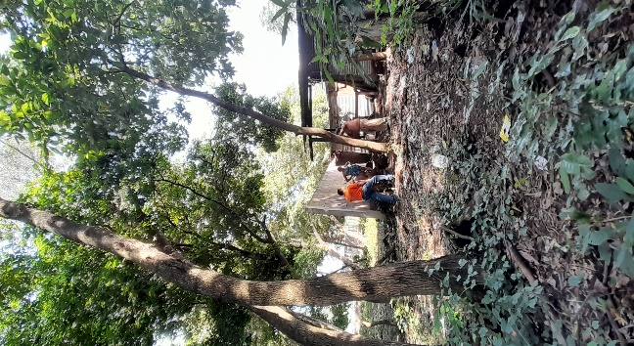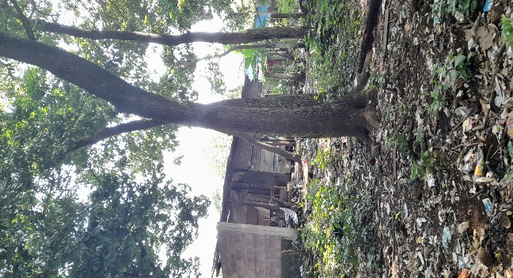

Registro fotográfico de inspección ambiental por solicitud de arboles de coco propiedad de la señora Reyna Isabel Castro Campos, fecha 25 de octubre del 2022. Solicitada por Guadalupe Portillo del Barrio Concepción.
